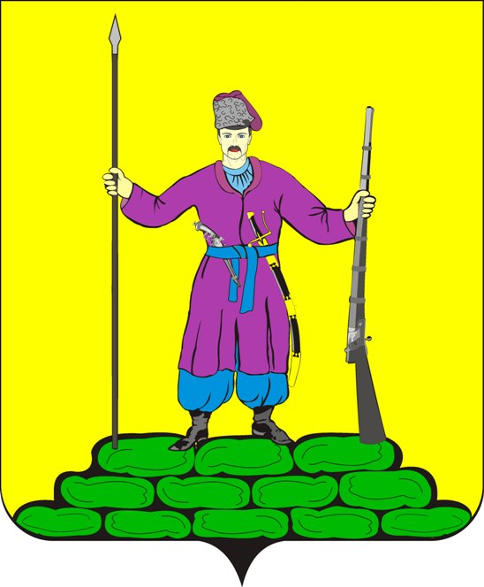

Поисково- просветительская
экспедиция «Имя Кубани»
Березанского сельского поселения Выселковского района

«Благотворительное имя Кубани»

Марченко Олег Борисович

2016 год

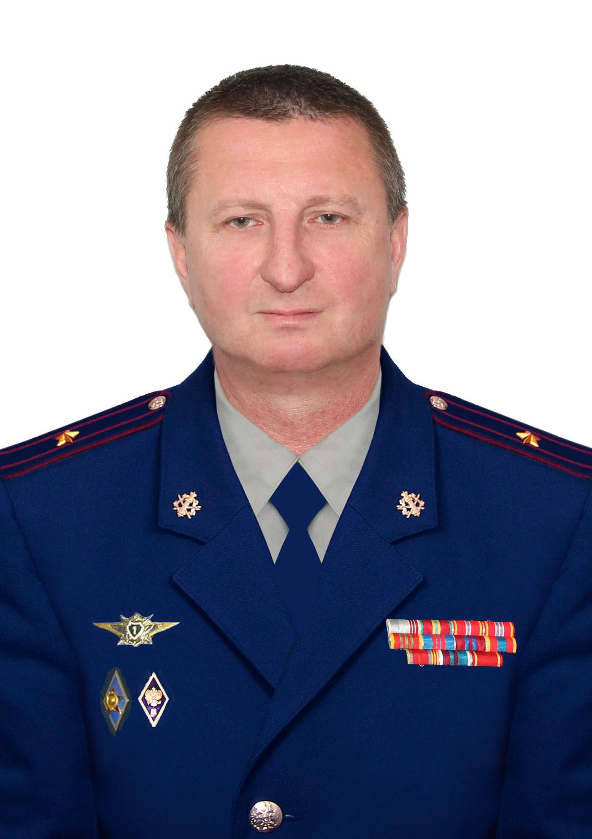 Биографическая справка
Марченко
Олег Борисович
Марченко Олег Борисович родился в городе Краснодаре 2 мая 1963 года. С первого по десятый класс учился в средней школе № 10 города Краснодара. За время учебы проявил себя дисциплинированным, способным учеником. Учился в основном на «4» по всем школьным дисциплинам. Много читал художественной и научно-популярной литературы. Активное участие принимал в общественной жизни школы, был ответственным за военно-патриотический сектор в классе, хорошо работал в трудовых лагерях, участвовал в художественной самодеятельности. За весь период обучения пользовался авторитетом среди учащихся. Имел 2-ой юношеский разряд по плаванию. С 1980 по 1984 г.г. обучался в Орджоникидзевском высшем военном командном Краснознаменном училище имени С.М. Кирова МВД СССР.
С 1984 по 1997 гг. служил во внутренних войсках МВД России (СССР). До прихода в объединение работал инспектором службы безопасности ООО «АЖИО». За период работы в объединении с ноября 2000 года по настоящее время зарекомендовал себя только с положительной стороны. Прошел путь от рядового сотрудника до Исполнительного директора благодаря своим профессионально-деловым качествам. С 2002 по 2005 г.г. обучался в АГУ Республики Адыгея г. Майкоп, где получил второе высшее образование, юридическое. С августа 2008 по апрель 2012 гг. служил в органах ФСИН России по Краснодарскому краю.
Стабильная работа объединения в тяжелых экономических условиях является качественным показателем добросовестного выполнения Марченко О.Б. должностных обязанностей. Знание российского законодательства, структуры подразделений и предприятий объединения и личные качества дают ему возможность оперативно действовать в сложных ситуациях и принимать правильные решения.
Принимает активное участие, в общественной жизни Краснодарского края являясь активным деятелем ветеранского движения из числа ветеранов ФСИН России, МВД России и ФСБ России.
С сентября 2008 года с момента создания инициативной группы «О сохранении культурно-исторического наследия» под председательством Шкляр А.С. в пос. Заречном Березанского сельского поселения Выселковского района Краснодарского края по настоящее время на средства семьи Марченко Олега Борисовича (внука погибшего на территории поселения в октябре 1942 года Марченко Филиппа Ивановича) и городской общественной организации ветеранов УИС по Краснодарскому краю было вложено денежных средств более 3-х миллионов рублей в следующие сооружения:
- в мае 2010 г.- реконструкция мемориала «Всем погибшим в ВОВ 1941-1945 гг.», и связанные с празднованием 65-летия Победы в ВОВ;
- в октябре 2010 г. - реконструкция «Братской могилы жертв фашизма, 1942-1943 г.г.» гос. № 4619 с установкой (заменой) Поклонного креста и расходы, связанные с проведением мероприятий посвященных 65-летию начала Нюрбергского процесса;
- в 2010 - 2011 г.г. ремонтные работы и роспись стен в Свято-Кресто-воздвиженском храме станицы Березанской;
- с августа 2011 г. по настоящее время - закладка камня храма-часовни св. мч. Иоанну Воину, проектирование, правоустанавливающие документы, материалы и работы по строительству, благоустройство, озеленение при храмовой территории голубыми елями, связанные с празднованиями расходы;
- в мае 2015 г. - покраска Поклонного креста на «Братской могиле жертв фашизма, 1942-1943 г.г.» гос. № 4619 и благоустройство территории 900 кв.м.;
- в мае 2015 г. - вторая реконструкция мемориала «Всем погибшим в ВОВ 1941-1945 г.г.», и связанные с празднованием 70-летием Победы в ВОВ расходы;
- в августе 2016 г. - установка ограждения на «Братской могиле жертв фашизма, 1942-1943 г.г.» гос.№4619;

- в августе 2016 г. - сооружение скамеек к празднованию Престольного праздника в храме-часовне святому мученику Иоанну Воину.
С 2010 по 2012 гг. Марченко О.Б. был председателем городской общественной организации ветеранов УИС по Краснодарскому краю. В настоящее время является заместителем председателя общественного Совета Музея ФСИН России.
Марченко Олег Борисович доброжелателен, проявляет доверие и расположение к сотрудникам, пользуется заслуженным авторитетом. Является ветераном труда и заслуженным пенсионером ФСИН России по Краснодарскому краю.

